Tiekėjams
DĖL PAAIŠKINIMŲ
Kauno rajono savivaldybės administracija vykdydama pirkimą Viešųjų erdvių sutvarkymo -Žemės sklypo, esančio Karmėlavos II k., Karmėlavos sen. Kauno r. infrastruktūros įrengimas teikia atsakymus į tiekėjų pateiktus klausimus.

Klausimas:
Susisiekimo, sklypo sutvarkymo dalyje ir apšvietimo dalyje pateikti kiekiai dubliuojasi su architektūrinėje dalyje pateiktais kiekiais. Prašome patikslinti ir veiklos sąrašą, nes yra išskirta architektūrinė dalis - kaip vertinti?

Atsakymas:
Architektūrinėje dalyje yra pateiktas sustambintas DKŽ, po kuriuo yra ir pastaba, jog detalius kiekius žiūrėti susisiekimo ir apšvietimo dalyse:
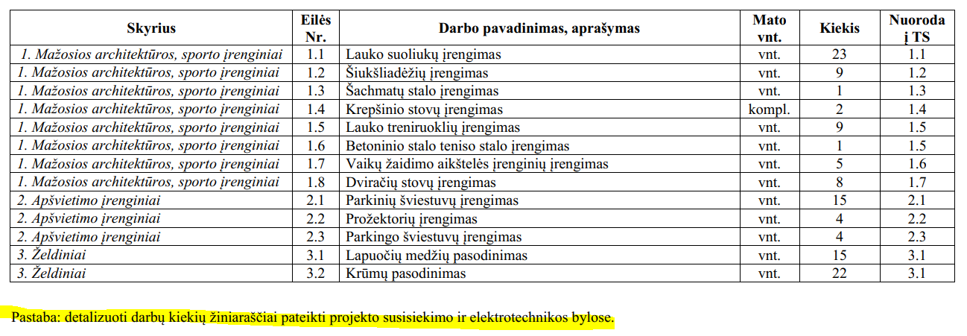

Atsižvelgiant į tai kas nurodyta, tiekėjai Veiklų sąrašo eilutės Nr. 1.2 Architektūrinė dalis nepildo.

Pridedame patikslintą veiklų sąrašą.
Veiklų sąrašas
Eil. Nr. | Darbų paslaugų pavadinimas | 1 mėn. | 2  mėn. | X  mėn.  detalizuojami | 10 mėn. | 11 mėn. | 12  mėn. | Bendra kaina Eur be PVM
1. | Infrastruktūros įrengimas:
1.1 | Susisiekimo, sklypo sutvarkymo dalis
1.1.1 | Sklypo sutvarkymo dalies krepšinio, vaikų žaidimo, treniruoklių aikštelių įrengimas
1.2 | Konstrukcijų
1.3 | Elektroninių ryšių (telekomunikacijų)
1.4 | Vandentiekio ir nuotekų šalinimo
1.5 | Elektrotechnikos (apšvietimo tinklai)
2. | Darbo projektas
3. | Elektroninio statybos žurnalo užsakymas (prenumeratos užsakymas, statybos žurnalo pildymas ir saugojimas, po statybos darbų užbaigimo jo pilnas perleidimas Užsakovui)
4. | Dokumentų, privalomų statybos užbaigimo procedūrai atlikti parengimas*
5. | Statybos užbaigimo procedūros atlikimas (sukeliant Deklaraciją apie statybos užbaigimą į IS „Infostatyba“
6. | Turto registracija Registrų centre
 | Bendra pasiūlymo kaina be PVM
 | PVM (tarifas) suma
 | Bendra pasiūlymo kaina su PVM

